**Beet Seed — відпрацюй навички на базовому рівні.**

**Протестуй UI/UX сайту Оксфорд Медикал. В Google docs створи 5 багів з дотриманням усіх вимог до оформлення багу.**

**Bug reports:**

1. **Посилання на відео відтворення багу:**

[**https://drive.google.com/drive/folders/1LU_CA23W4f8EgnipvF0sHmV9Z83LbjEf?hl=uk-UA**](https://drive.google.com/drive/folders/1LU_CA23W4f8EgnipvF0sHmV9Z83LbjEf?hl=uk-UA)

**Summary:** навігаційна панель у нижній частині Hero Section (блоки "Наші контакти", "Час роботи" тощо) **перекриває** фонове зображення та текст, що розташовані безпосередньо над нею, при наведенні курсору.

**Правлено:** Навігаційна панель у Hero Section перекриває контент при наведенні курсору.

**Steps:**

1. Відкрити головну сторінку вебсайту на десктопній версії.
2. Навести курсор миші на будь-який із блоків у нижній панелі (наприклад, **"НАШІ КОНТАКТИ"** або **"ЧАС РОБОТИ"**).
3. Спостерігати за ефектом перекриття.

**Actual Result:** при наведенні курсору на елемент навігаційної панелі, її фон стає непрозорим і перекриває нижню частину контенту Hero Section (зображення та частини тексту).

### **Expected Result:** навігаційна панель повинна не має змінювати свій розмір/позицію таким чином, щоб візуально "захоплювати" простір контенту Hero Section, розташованого над нею.

### **Severity:** low (це косметичний дефект, який виникає лише при певній дії (hover) і не блокує функціональність.)

### **Priority:** medium (це погіршує візуальну якість ключової частини сторінки (перший екран) і має бути виправлено для покращення професійного вигляду сайту.)

**2.** 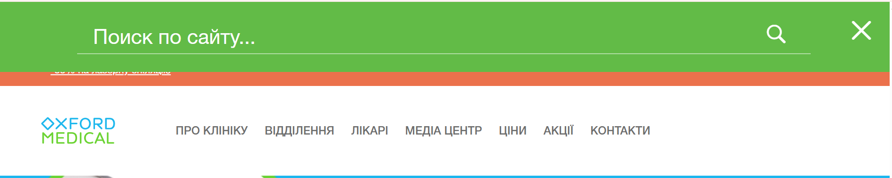

**Summary:** текст-заглушка (placeholder) пошукового поля ("Поиск по сайту...") відображається російською мовою, незалежно від обраної користувачем мови інтерфейсу.

**Правлено:** Текст-заглушка пошукового поля відображається російською мовою на всіх мовах інтерфейсу.

**Steps:**

1. Відкрити головну сторінку вебсайту.
2. Переконатися, що активована Українська або Англійська версія сайту.
3. Активувати пошукове поле ( натиснути на іконку лупи).
4. Спостерігати за текстом-заглушкою всередині поля.

**Actual Result:** текст-заглушка в пошуковому полі завжди відображається російською мовою: "Поиск по сайту..." (як показано на скріншоті).

**Expected Result:** текст-заглушка повинен відповідати поточній обраній мові інтерфейсу.

**Severity: low.**

**Priority: high** (це баг, пов'язаний з мовою, який легко виправити і який критично важливий для дотримання стандартів якості та поваги до мови цільової аудиторії.)

**3.** 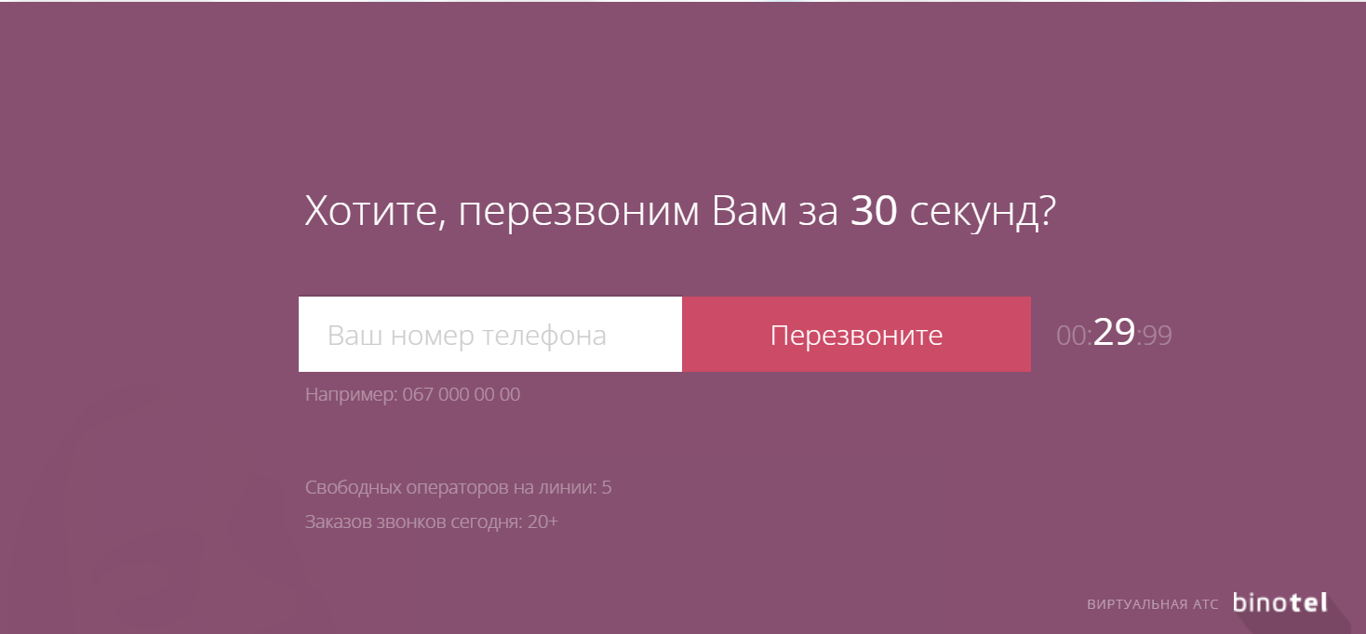

**Summary:** Форма швидкого зворотного дзвінка ("Бажаєте, зателефонуємо Вам за 30 секунд?...") відображається російською мовою, попри те, що на сайті встановлена українська мова.

**Правлено:** Форма швидкого зворотного дзвінка відображається російською на усіх мовах інтерфейсу.

**Steps:**

1. Переконатися, що на сайті обрано українську мову інтерфейсу.
2. Натиснути на іконку активації форми швидкого дзвінка.

**Actual Result:** весь текст у формі дзвінка, включно із заголовком, текстом-заглушкою ("Ваш номер телефона") та кнопкою ("Перезвоните"), відображається російською мовою.

**Expected Result:** усі текстові елементи форми зворотного дзвінка мають відображатися українською мовою.

**Severity: low.**

medium.

**Priority:** high (мовна невідповідність негативно впливає на довіру користувача та якість сервісу. Вимагає негайного виправлення.)

**4.** 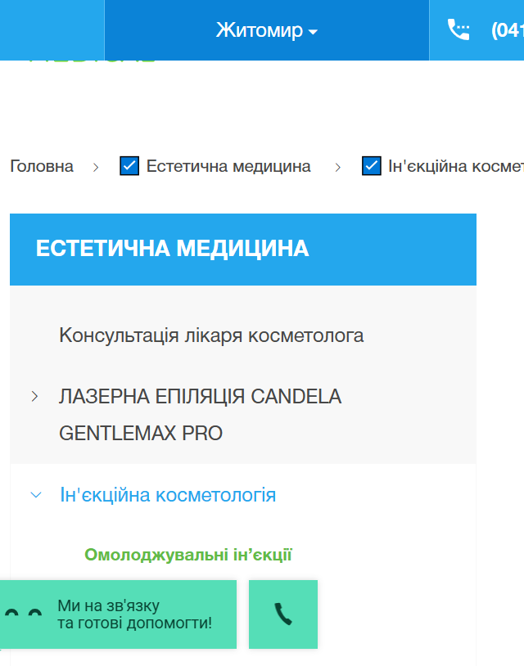

**Summary:** Пункти в бічному меню навігації на сторінці послуг мають непослідовні стилі **(правлено)**.

(сайдбар)

**Description:**

**Preconditions** - встановлено мову UA (українська), обрано регіон Житомир.

**Steps:**

1. Перейти на сторінку послуги “Ін’єкційна косметологія”, яка містить бічне меню.
2. Порівняти візуальні стилі різних пунктів у бічному меню.

**Actual Result:** пункти "Консультація лікаря косметолога" та "ЛАЗЕРНА ЕПІЛЯЦІЯ CANDELA GENTLEMAX PRO" відображаються сірим кольором та з меншим розміром шрифту; пункт "Ін'єкційна косметологія" має інший колір та розмір, тоді як підпункт "Омолоджувальні ін'єкції" має менший розмір, інший шрифт та зелений колір.Ця суміш кольорів та розмірів для елементів створює візуальний хаос.

**Expected Result:** усі пункти меню одного рівня повинні мати послідовний стиль, який чітко інформує користувача про їхній статус.

**Severity:** low (це чисто візуальний дефект, який не блокує функціонал меню)

**Priority:** medium (потребує виправлення через непослідовний дизайн, який псує професійний імідж сайту медичної клініки та ускладнює навігацію (UX), бо користувач змушений витрачати час на розшифровку, що означає зелений колір, а що - синій).

**5.** 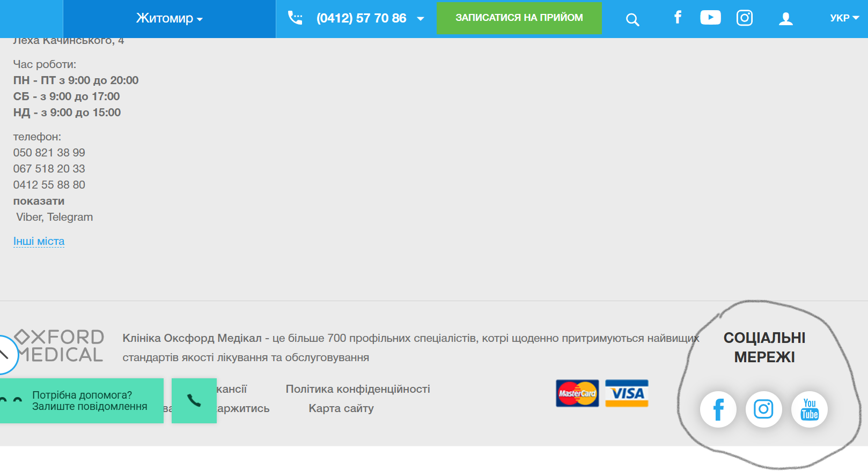

**Summary:** іконки соціальних мереж у Футері не вирівнюються при наведенні курсора

**Severity:** low

**Priority:** low

**Description:**

встановлено мову UA (українська), обрано регіон Житомир.

**Steps:**

1. Перейти на головну сторінку сайту.
2. Прокрутити до Футера і навести курсор на іконки соціальних мереж "Facebook", "Instagram", "Youtube".

**Expected result**: активне зображення іконки вирівнюється (центрується) при наведенні.

**Actual result:** зображення в іконках соціальних мереж не центруються при наведенні курсора.

Beet Sprout — детальніше заглибся в практику.

1. Виконай завдання попереднього рівня.

2. Проведи кросбраузерне тестування знайдених раніше багів у трьох різних браузерах.

3. Додай результати до зафіксованих раніше багів.

Відповідь:

Тестування здійснювалося на Google Chrome - Version 141.0.7390.66 (Official Build) (x86_64). Для кросбраузерного тестування буду використовувати Microsoft Edge (Версія 141.0.3537.71 (Офіційна збірка) (64-розрядна версія)), Firefox Browser, version 144.0 (64-bit) i Safari version 12.7.6 (64-bit)

**Microsoft Edge (Версія 141.0.3537.71):**

Баг 3 відсутній, інтерфейс показує вікно українською мовою; 4 також відсутній (розмір, шрифт та колір тексту відрегульовані).

1, 2, 5 баги повторюються.

**Safari version 12.7.6 (64-bit):**

3 баг повторюється.

1, 2, 4, 5 баги відсутні.

**Firefox Browser, version 144.0 (64-bit):**

1, 3, 5 баги повторюються.

2, 4 баги відсутні.